Мастер п/о: «Согласовано»: «Утверждаю»:
Маматова Г.М. старший мастер: зам. дир. по УПР:
________________ __________________
План урока

- Адресная категория
Условия проведения: Учебная лаборатория
Группа: организация питания
Профессия, квалификация: повар-кондитер
Курс, год обучения: второй
Учебная тема: Приготовление заварного полуфабриката и изделий из него
Тема занятия: Приготовление заварного полуфабриката. Подготовка сырья
Тип урока: урок по выполнению простых работ
Вид урока: урок упражнения
Организационная форма: индивидуальная, парная
Межпредметные связи: технология приготовления пищи: «Изделия из теста»; технология приготовления кондитерских изделий «Бездрожжевое тесто, полуфабрикаты, и изделия из него» охрана труда: «Т/Б эксплуатации технологического оборудования»; основы физиологии питания, санитарии и гигиены; «Гигиенические требования к оборудованию, инвентарю, посуде, таре и упаковочным материалам», «Личная гигиена»; оборудование предприятий питания: «Общие требования техники безопасности при эксплуатации оборудования», «Тепловое и механическое оборудование»; товароведение «Яйца и яичные продукты»; учет и калькуляция: «Расчет сырья и составление технологических карт»; казахский язык «терминологический словарь», русский язык «терминологический словарь»; Химия «Классификация химических реакций»; Математика «Геометрические фигуры»; Физика «Деформация тел».

Необходимые знания и умения:
- теоритические знания по теме «Приготовление заварного полуфабриката. Подготовка сырья»
-условия безопасности работы труда при приготовлении заварного полуфабриката;
- правила санитарии и личной гигиены;
-правила коммуникативного общения.
- Цели урока: после участия в данном уроке студенты смогут:
-изучить технологию приготовления заварного теста, требование к качеству
-закрепить теоретические знания по изученной теме;
-воспитать аккуратность и внимательность при работе;

3. Планирование урока
№ этапа | Этапы урока (шаги) | Время  (мин) | Содержание этапа | Метод обучения (методические приёмы) | Средства, учебные материалы
1. | Организационный этап | 5-7 мин. | - Приветствие;  - выявление отсутствующих студентов;  -организация готовности к уроку;  - проверка внешнего вида в соответствие с требованиями;  - сообщение темы, целей и задач урока;  - организация внимания и готовности студентов к уроку, через  Суть кондитерского творчества: «Из простого, элементарного сделать необычное, из заурядного сделать новое и оригинальное»  Кто является истинным автором рецепта, установить трудно, полувековая история профитролей покрыта пластом глазури и залита шоколадом.  Вопрос с студентам. История возникновения заварного теста?  В зависимости от начинки и формы, а также способа подачи - меняется название пирожных.  Самое сложное в приготовлении пищи - это решить, что же всё-таки сегодня приготовить! А готовить мы с вами будем заварной п/ф. | Словесный, визуальный | Журнал, конспект слайд
2. | Вводный этап | 40мин.
2.1. | Проверка теоретических знаний обучающихся  Инструктирование |  | Сегодня мы проводим урок по приготовлению заварного полуфабрикатов  Задание 1. Итак перечислим продукты которые входят в состав заварного теста (мука, вода, масло, соль, яйца), а теперь переведите их на казахский язык:  Мука - азап wheat flour  Вода - су water  Яйца - жүмыртқа chicken eggs  Масло сливочное - май , butter  Соль - туз salt  Тесто - қамыр, dough, pastry, paste, batter  Задание 2. Заполните схему приготовления заварного теста  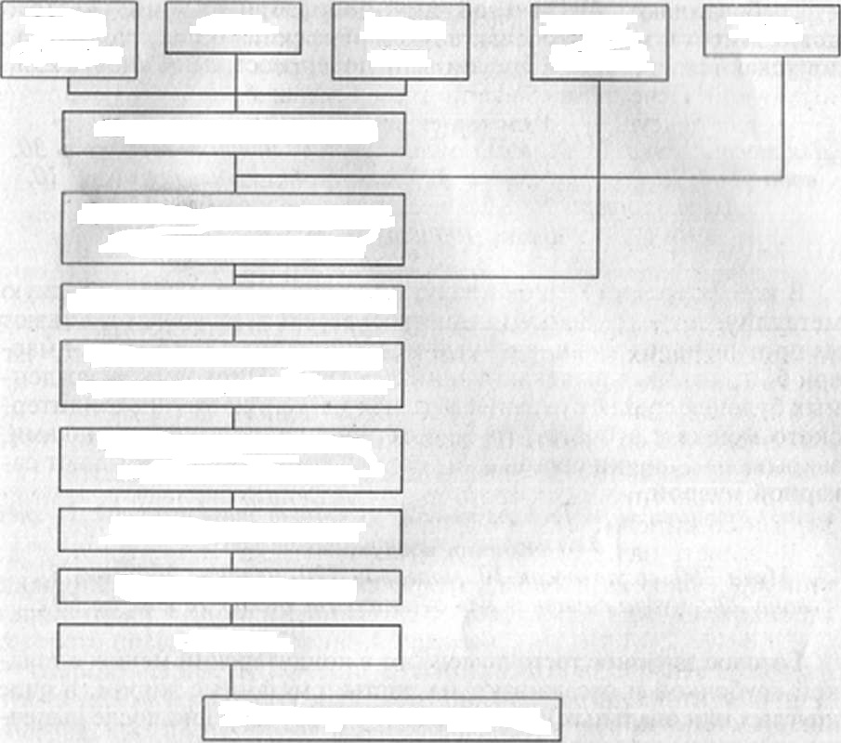Правильный ответ.  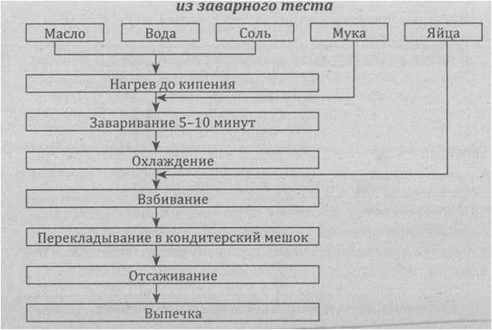  Ответ: заварное тесто получается путем заваривания муки с водой, маслом и солью и последующего замешивания заваренной массы с большим количеством яиц. В процессе выпечки происходит интенсивное испарение влаги, и внутри изделия образуется полость, которую заполняют кремом или начинками. Для получения изделий хорошего качества необходимо точно соблюдать все указания по замесу и выпечке изделий.  Задание 3. Самостоятельная, индивидуальная работа студентов — заполнение таблицы «Виды брака, причины возникновения»  Виды брака Причины возникновения  Заварной полуфабрикат имеет недостаточный объём  Заварной полуфабрикат расплывчатый  Заварной полуфабрикат объёмный, но с разрывами на поверхности  Изделия припеклись к кондитерскому листу  Заварной полуфабрикат осел при выпечке  Правильный ответ:  Виды брака Причины возникновения  Заварной полуфабрикат имеет недостаточный польем Заварной полуфабрикат расплывчатый Заварной полуфабрикат объемный, но с разрывами на поверхности Изделия припеклись к кондитерскому листу Заварной полуфабрикат осел при выпечке Мука с небольшим содержанием клейковины; жидкая или слишком густая консистенция теста; низкая температура выпечки Жидкая консистенция теста; недостаточно заварена мука; мало соли; кондитерские листы сильно смазаны жиром Высокая температура выпечки Кондитерские листы не смазаны жиром Жидкая консистенция теста; рано снизили температуру выпечки  Ознакомить студентов с критерии качества заварного полуфабриката.  Заварной полуфабрикат темно-желтого цвета, имеет большой объем, внутри образуется большая полость; допускаются небольшие трещины на поверхности. Влажность 24±4%  Задание 4. Тест: «Заварное тесто»  1. С какой клейковиной используют муку для заваривания теса:  А) с низкой  Б) с высокой  В) со средней  2. Если тесто без подъема значит она было:  А) густым  Б) жидким  В) так и должно быть  3. До какой температуры охлаждают заваренную массу:  А) 90  Б) 50  В) 60  4. Заваривают тесто:  А) деревянной лопаткой  Б) только железной  В) в збивальной машине  5. Пустота в тесте образуется за счет:  А) муку и соли  Б) маргарина  В) паров воды  6. Изделия выпекают при температуре:  А) 140-160  Б) 180-200  В) 200-220  7. Перед выпеканием кондитерский лист смазывают: (нет правильного ответа)  А) обильно жиром  Б) посыпают мукой  В) водой  8. Заварное тесто должно быть:  А) густым  Б) вязким  В) жидким  9. Если изделия выпекать при высокой температуре, то оно:  А) будет расплываться  Б) будет трескаться  В) осядет  10. После охлаждения в заварное тесто добавляют:  А) яйца  Б) соду  В) масло  Задание 5. По охране труда. Закончить предложение  1.Полы должны быть? …… сухие и чистые.  2.Возле каждого электрооборудования…… должны быть резиновые коврики.  3.Противни и кастрюли необходимо снимать…… при помощи прихваток.  4.Открывать духовой шкаф……. с левой стороны.  5. Продукты загружать в бачок взбивальной машины…… при выключенном двигателе.  Инструктаж по технике безопасности  - Быть внимательными при работах с каким оборудованием? с электрическими плитами и жарочным шкафом.  - Продукты загружать в бачок взбивальной машины……… при выключенном двигателе.  - Противни и кастрюли необходимо снимать при помощи…….. прихваток.  Вопросы:  1. Какое оборудование, инструменты, инвентарь нам необходимо для выполнения приготовления заварного теста? (электроплита; весы; котел; металлическая лопатка; холодильный шкаф; сковорода; ножи; эмалированный лоток.)  2. Как проверить техническое состояние плиты и подготовить ее к работе? (проверить исправность заземления, наличие резинового коврика, санитарное состояние; поставить на конфорку посуду, налить масло, включить сильный режим разогрева).  3.Можно ли производить разогрев эл. плиты без заполнения жарочной поверхности. (нет).  4.Можно ли мыть жарочную поверхность плиты после эксплуатации? (только после того как остынет)  «Нужно есть, чтобы жить, а не жить, чтобы есть» – так сказал древнегреческий философ Сократ. Но согласитесь, еда должна доставлять удовольствие, быть вкусной и полезной. Учёными уже доказано, что при употреблении вкусной пищи человек получает гормон радости – эндорфин, который играет главнейшую роль в механизмах памяти, обучения, сна, помогает быть в хорошем настроении в течение всего дня. | Мотивационная беседа  Карточка задания  Логическая цепочка  Работа с карточками-заданиями (проверь себя)  Самостоятельная работа по карточкам задания  Контроль знаний  Мозговой штурм | План урока  слайд  слайд  Слайд  слайд  Карточка-задания  слайд  слайд
3. | Текущий этап | 280 мин. | Переход в лабораторию.  - проверка внешнего вида;  - Инструктаж по технике безопасности;  - сообщение практического задания  Инструктаж по т/б на рабочем месте.  Роспись студентов в журнале по Т/Б.  1. Показ и выполнение трудовых приемов  2. Работа студентов согласно данного задания  3. Целевые обходы:  - консультирование;  - инструктирование;  4. Прием результатов работы  5. Анализ и оценка | Визуальный  словесный  инструкционный  Дискуссия  Словесный  Наглядный  Практический  Словесный  Словесный  Самопроверка | Учебная лаборатория  Журнал Т/Б  Технологические карточки  Инвентарь, производственные столы, сырье
4. | Заключительный этап | 15 мин. | 1.Подведение итогов урока, выставление оценок в журнал  -сообщение о достижении целей урока;  - разбор типичных ошибок, допущенных дефектов;  - анализ выполнения Т/Б, личной гигиены и санитарного состояния рабочего места;  - выставление оценок;  2. Домашнее задание  3. Уборка рабочего мест | Словесный  Словесный | Журнал  Перечень УПР  Сансредства  Информационные материалы,  Дневник производственного обучения

Мастер п/о: Маматова Г.М.

ТЕХНОЛОГИЧЕСКАЯ КАРТА
Заварные профитроли
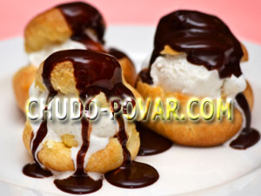
Брутто Нетто
Мука 456 гр 456 гр
Сливочное масло 228 гр 228 гр
Яйца 786 гр 786 гр
Соль 6 гр 6 гр
Вода 440 мл 440 мл
Выход теста: 1000 гр

Технология приготовления
В емкость наливают жидкость, кладут масло, соль и доводят до кипения. Помешивая лопаткой, высыпают муку в кипящую жидкость и перемешивают, чтобы не было комков. Должна образоваться однородная, блестящая масса, ее прогревают примерно 5-10 минут. При заваривании муки температура массы равна 80 С, поэтому, прежде чем добавить яйца, массу охлаждают до температуры 65-70 С, что бы яичные белки не свернулись. Затем тесто перемешивают. Можно перемешивать тесто в котле взбивательной машины до снижения нужной температуры и постепенно добавляют яйца. Консистенция теста должна быть такой, что бы оно стекало с лопатки «треугольником».
Для профитроль, готовое тесто отсаживают из кондитерского мешка с гладкой трубочкой на противень слегка смазанной маслом, в виде мелких шариков диометром 1 см на расстоянии 2-2,5 см друг от друга и выпекают при температуре 180-200 °C.

Требования к качеству.
Заварной полуфабрикат темно-желтого цвета, имеет большой объем, внутри образуется большая полость, допускаются небольшие трещины на поверхности, вкус солоноватый. Влажность - 24±4%

Заполните схему приготовления заварного теста

Заполните схему приготовления заварного теста

Заполните таблицу: «Виды брака, причины возникновения»

Виды брака | Причины возникновения
Заварной полуфабрикат имеет недостаточный объём
Заварной полуфабрикат расплывчатый
Заварной полуфабрикат объёмный, но с разрывами на поверхности
Изделия припеклись к кондитерскому листу
Заварной полуфабрикат осел при выпечке

Заполните таблицу: «Виды брака, причины возникновения»

Виды брака | Причины возникновения
Заварной полуфабрикат имеет недостаточный объём
Заварной полуфабрикат расплывчатый
Заварной полуфабрикат объёмный, но с разрывами на поверхности
Изделия припеклись к кондитерскому листу
Заварной полуфабрикат осел при выпечке

Тест: «Заварное тесто»
1. С какой клейковиной используют муку для заваривания теса:
А) с низкой
Б) с высокой
В) со средней

2. Если тесто без подъема значит она было:
А) густым
Б) жидким
В) так и должно быть

3. До какой температуры охлаждают заваренную массу:
А) 90
Б) 50
В) 60

4. Заваривают тесто:
А) деревянной лопаткой
Б) только железной
В) в збивальной машине

5. Пустота в тесте образуется за счет:
А) муку и соли
Б) маргарина
В) паров воды

6. Изделия выпекают при температуре:
А) 140-160
Б) 180-200
В) 200-220

7. Перед выпеканием кондитерский лист смазывают: (нет правильного ответа)
А) обильно жиром
Б) посыпают мукой
В) водой

8. Заварное тесто должно быть:
А) густым
Б) вязким
В) жидким

9. Если изделия выпекать при высокой температуре, то оно:
А) будет расплываться
Б) будет трескаться
В) осядет
10. После охлаждения в заварное тесто добавляют:
А) яйца
Б) соду
В) масло

Критерии оценки качества изделий заварного теста

Показатели качества | Оценка в соответствии с показателями качества изделий
 | «5» | «4» | «3» | «2»
Внешний вид | Поверхность изделия золотистая | Небольшие трещины на поверхности | Недостаточно объемный | Большие трещины на поверхности
Форма п/ф и структура выпеченного теста | Изделия с большим подъемом | Изделия со средним подъемом | Расплывчатые | бесформенная
Цвет выпеченного п/ф | Желтый | Темно желтый | Темно коричневый | закал
Вкус выпеченного п/ф | Солоноватый | Солоноватый | Недосоленный, | Пересоленный, или нет соли
Запах | Отличные вкусовые качества | Без посторонних запахов | Посторонние запахи | Запах затухлости муки, посторонние запахи

Критерии оценки качества изделий заварного теста

Показатели качества | Оценка в соответствии с показателями качества изделий
 | «5» | «4» | «3» | «2»
Внешний вид | Поверхность изделия золотистая | Небольшие трещины на поверхности | Недостаточно объемный | Большие трещины на поверхности
Форма п/ф и структура выпеченного теста | Изделия с большим подъемом | Изделия со средним подъемом | Расплывчатые | бесформенная
Цвет выпеченного п/ф | Желтый | Темно желтый | Темно коричневый | закал
Вкус выпеченного п/ф | Солоноватый | Солоноватый | Недосоленный, | Пересоленный, или нет соли
Запах | Отличные вкусовые качества | Без посторонних запахов | Посторонние запахи | Запах затухлости муки, посторонние запахи

. История возникновения заварного теста?
Чаще всего вспоминают Екатерину Медичи и историю о том, как она из Флоренции вышла замуж за французского короля Генриха II и увезла в Париж своих лучших поваров. Один из них, некто Попеллини, шеф по десертам, записал в 1540 году рецепт профитроли - и с тех пор считается автором. Профитроли, будучи уже во Франции, совершенствовались и развивались. На благодатной ниве французского гурманства создавались новые десерты из заварного теста, которые и стали знаменитыми.
Но, а как же Италия? В Италии, в Неаполитанском королевстве был рецепт заварного теста, и ещё более античный. Так вот, они, неаполитанцы, тоже претендуют на авторство.

УПРАВЛЕНИЕ ОБРАЗОВАНИЯ КАРАГАНДИНСКОЙ ОБЛАСТИ
КГУ «КАРАГАНДИНСКИЙ КОЛЛЕДЖ ПИТАНИЯ И СЕРВИСА»

«Утверждаю»
Зам.директора по УПР
_______Щербачук Г.Я.

Топтың өндірістік сабағының жұмысы
Тақырып: « »
Тема: «Приготовление заварного полуфабриката. Подготовка сырья»

Қарағанды 2014

Пояснительная записка
Данная методическая разработка предназначена для проведения уроков производственного обучения по теме: «Приготовление заварного теста» по профессии: «Повар, кондитер». Во-первых данная тема имеется в перечне учебно-производственных работ за второй курс по специальности «Организация питания», во вторых урок входил в основную часть профессиональной недели «Кулинарная эстафета».
Урок разработан с элементами педагогической технологии – формирования профессиональных и общих компетенций.
В разработке представлены:
- Презентация к уроку;
- Вопросы по проверке знаний студентов по теме «Приготовление заварного теста»;
- Критерии оценки качества готовых изделий;
- Инструкционно-технологические карты по приготовлению заварного теста;
- Дегустационный лист оценки качества блюд
Вопросы для проверки теоретических знаний студентов составлены таким образом, что позволяют мастеру производственного обучения отследить теоретический уровень подготовки студентов по данной теме. Вместе с тем каждый студент имеет возможность самостоятельной проверки своих знаний, как по теоретической части урока, так и по производственной при приготовлении заварного теста.
Урок обеспечен в полном объеме дидактическими средствами обучения, инвентарем, оборудованием, посудой, продуктами.
В ходе урока у студентов формируются профессиональные компетенции:
ПК 1.2 Готовить простые изделия из заварного теста;
Общие компетенции:
ОК 1. Понимать сущность и социальную значимость своей будущей профессии, проявлять к ней устойчивый интерес.
ОК 2. Организовывать собственную деятельность, исходя из цели и способов ее достижения, определенных руководителем.
ОК 3. Анализировать рабочую ситуацию, осуществлять текущий и итоговый контроль, оценку и коррекцию собственной деятельности.
ОК 4. Осуществлять поиск информации, необходимой для эффективного выполнения профессиональных задач.
ОК 5. Использовать информационно-коммуникационные технологии в профессиональной деятельности;
ОК 6. Работать в команде, эффективно общаться с коллегами, руководством, клиентами;
ОК 7. Готовить к работе производственное помещение и поддерживать его санитарное состояние;
Тема урока: «Приготовление заварного полуфабриката»
Тип урока: урок по выполнению простых работ
Вид урока: урок упражнения
Методы:
- диалогический, показательный;
- инструктивный, объяснительно стимулирующий;
- репродуктивный, практический

К концу урока каждый студент будет знать:
– технологию приготовления заварного теста,
– технику безопасности при приготовления заварного теста;
– санитарные требования при приготовления профитролей;
– требования к качеству профитролей.

